祖孫橋
壹、設計理念
隔代教養，是目前時下社會人們所關注的問題。大部分的想法
，認為由阿公、阿嬤帶孫子、孫女，會因為教養的觀念和作法的差異而形成「代溝」，再加上祖父母因溺愛而放縱孫子、孫女，造成幼兒認知和價值觀的偏差。
然而，現實的生活狀況，雙薪家庭取代了男主外、女主內的傳統模式，所以許多父母寧可讓祖輩失去陪伴孫輩成長的機會，而讓幼兒去「安親班」過日子。
因此，設計一些相關的活動，讓孩子與家長去重新思考「親子」和「祖孫」之間的倫常關係，進而拉近彼此的情感。

貳、課程架構

家有一老如有一寶
祖孫橋
一代傳一代
祖孫同樂
參、教學活動設計
主題  名稱 | 祖孫週 | 單元  名稱 | 祖孫橋 | 適用年級 | 1年級
 |  |  |  | 教學節數 | 3節
分段能力指標
語文
1-1-2能運用注音符號表情達意，分享經驗。
2-1-1能培養良好的聆聽態度。
3-2-1能充分表達意見。
健康與體育
4-1-5透過童玩、民俗等身體活動，瞭解本土文化。
藝術與人文
1-1-2 運用視覺、聽覺、動覺的藝術創作形式，表達自己的感受和想法。
綜合活動
1-1-2區辨自己在班級與家庭中的行為表現。
2-2-3參與家庭事務，分享與家人休閒互動的經驗和感受。

教學目標
- 能知道自己與家庭間的關係。
- 能近一步認識家中的阿公、阿嬤。
- 能知道阿公、阿嬤小時候玩的童玩。
- 能知道如何操作古早童玩。
- 能知道阿公、阿嬤的興趣。
- 能知道阿公、阿嬤一天的作息。
統整相關領域
語文
健康與體育
藝術與人文
綜合活動

教學活動 | 教學時間 | 指導要點 | 教學資源 | 評量  方式 | 六大議題
準備活動：  阿公阿嬤照片學習單(附件1-1)  一、引起動機  (一)教師提問，並請兒童自由發表：  1.老師邀請小朋友上台，分享事前所完成的學習單？  2.小朋友向全班介紹自己家裡的家庭圖。(附件1-2)  3.教師說明：每個人都有家庭  ，而且是一代傳一代，才會  有自己，今天透過這個主題  ，除了向小朋友介紹家中的  長輩，同時也知道自己與家  族的關係。  二、發展活動  (一)我家的大寶貝  1.老師邀請班上的小朋友擔任記者，回家訪問家中的阿公或阿嬤，並將答案記錄在  學習單裡。(附件1-3)  2.教師說明學習單裡面的意義。可分為：「快樂、健康、幸福、驕傲」四大類。  3.並請幾位自願者上台，分享學習單的內容，及說一說阿公、阿嬤生活的點滴。 | 5’  12’ | 老師可於活動前，先發給小朋友回家進行  老師提示：可將事前做好的家庭圖海報，張貼在白板上。（老師從旁說明指導）  教師可以演示動作 | 學習單  附件1-1  附件1-2  附件1-3 | 作品展示  口頭發表  口頭發表  上課參與度  完成學習單  上課參與度  口語表達 | 語文  2-2-1
(二) 阿公阿嬤的雕像  1.經過訪問之後，老師請小朋友拿出阿公或阿嬤的照片。  2.接著老師發給小朋友，每個人一塊紙黏土。  3.老師提醒小朋友可依阿公或阿嬤的長相或特色來進行捏塑。  4.視小朋友創作狀況，延長或提前結束時間。  三、綜合活動  1.老師請小朋友將桌面收拾乾淨。  2.請小朋友將作品放在教室的通風處，以利成形。  3.老師建議：  (1)可以使用壓克力顏料，將  人物雕像塗上鮮艷的顏  色。  (2)製作相關的小飾品。如：  拐杖、眼鏡…等。  4.教師統整：透過這個活動，讓小朋友與長輩有親近的管道，除此還可以觀察自己和阿公或阿嬤有沒有祖孫臉呢！  <第一節結束> | 15’  8’ | 提醒學生：創作過程中，要注意安全  進行彩繪的時候，桌面下要舖上報紙 | 阿公或阿嬤的照片  紙黏土  相關捏塑工具  水彩筆  壓克力顏料  紙黏土  相關捏塑工具  紙卡 | 上課參與度  完成作品  桌面乾淨  上課參與度  創作作品 | 語文  3-2-1
準備活動：  中國傳統童玩圖片或實物。（附  件2-1）  阿公阿嬤玩具調查表。（附  件2-2）  一、引起動機  (一)教師提問，並請兒童自由發表：  1.小朋友，你們知道阿公或阿嬤，小時候是玩什麼玩具呢？  2.現在的玩具和以前的玩具有什麼不一樣？  3.利用這個機會，我們要來認識阿公、阿嬤那個時候的玩具！  二、發展活動  (一)動腦想一想  1.這些古早童玩的玩法，是怎麼操作的呢？  2.邀請阿公、阿嬤到學校進行示範，及說明當時最流行的玩具有哪些？  3.小朋友可以找有興趣的童玩，進行分組操作看看。  (二)童玩闖關祖孫樂  1.請小朋友邀請阿公、阿嬤到  學校進行趣味童玩闖關。並  共分成五個關卡：（附  件2-3）  （1）第一關：竹蜻蜓。  - 第二關：踢毽子。 | 7’  28’ | 老師事前先發給小朋友帶回家進行訪問  鼓勵小朋友發表  老師可將小朋友所說的寫在白板，或寫在壁報紙，讓小朋友進行比較  提醒小朋友與阿公、阿嬤  一起玩 | 附件2-1  附件2-2  附件2-1  阿公、阿嬤  附件2-3  竹蜻蜓  毽子 | 口頭發表  口頭發表  上課參與度  上課參與度  會操作童玩  完成闖關 | 健康與體育  4-1-5
（3）第三關：打陀螺。  （4）第四關：玩沙包。  （5）第五關：領小禮物。  2.鼓勵分享遊戲的心得。  ◎教師歸納：阿公阿嬤小時  候的童玩種類很多，如：  毽子、竹蜻蜓…等等，然  而這些古早傳統的玩具，  隨著時代變遷有的延續傳  統，有的則隨社會生活的  方式改變而推陳出新。  三、綜合活動  1.認識古早童玩的種類，以  及學習操作童玩的方式  。不僅可增加祖孫間良好  互動之機會，而且還可以  增進家庭溫馨和樂氣氛  及家人情感。  <第二節結束> | 5’ | 對於動作較慢的阿公、阿嬤宜要有耐心 | 陀螺  沙包  小禮物 | 完成闖關  上課參與度  上課參與度 | 語文  2-2-1
準備活動：  阿公、阿嬤生活紀錄調查表學習單（附件3-1）  一、引起動機  (一)由教師發問：  1平常阿公、阿嬤在家裡都做些什麼事情呢？  2.哪些事情是它們最喜歡做的？  (二)教師說明：今天我們一起來認識阿公、阿嬤在家的生活點滴。  二、發展活動  (一)分享篇  1.請小朋友上台發表附件3-1  的訪問內容？  2.教師歸納學生討論之內容，並設計成一張統計海報。  (二)討論  1.阿公、阿嬤生活中，哪些事情最困擾他們？  2.在家事部分，有哪些事情是我們可以協助的？例如掃地、擦桌子…等。  (1)示範掃地方法。  (2)示範擦桌子方法。  (3)示範收拾碗筷。  (4)示範摺衣服。  3.以上基本的家事都會了，可以鼓勵小朋友幫忙做家事囉！ | 5’  10’  10’ | 老師事前將學習單發給小朋友帶回家訪問  鼓勵發表  老師將小朋友發表的內容逐一寫下來，最後進行統計  老師上課示範動作，也可小朋友出來練習 | 附件3-1  附件3-1  壁報紙  掃把  抹布桌子  碗筷  衣服 | 完成學習單  口頭發表  上課參與度  口頭發表  上課參與度  口頭發表  上課參與度 | 綜合活動  2-2-3
(三)表達感謝  1.展示數張感謝卡片供小朋友觀察  2.設計感謝卡送給阿公、阿嬤。  3展示自己設計的感謝卡片。  4.教師歸納：  除了送卡片以外，還可以幫他們槌槌背或按摩。  三、綜合活動  ◎教師歸納：  1.祖孫週的活動，是這一、二年台灣教育在推廣的目標，希望可以透過一系列的活動，拉近祖孫之間的親情。  <第三節結束> | 10’  5’ | 可用注音，將心中感謝的話寫下來 | 感謝卡片  圖畫紙  彩色筆 | 完成卡片  口頭發表  上課參與度  上課參與度 | 語文  1-1-2  3-2-1
祖孫週 ~ 資料來源
順序 | 網站名稱 \ 教材 | 來源 | 參考  資料
1 | 教育部樂齡學習網 -- 各縣市祖孫週活動 | http://moe.senioredu.moe.gov.tw/front/bin/ptdetail.phtml?Part=09070001
2 |  | http://moe.senioredu.moe.gov.tw/ezcatfiles/b001/img/img/349875525.pdf
3 | 台北縣政府家庭教育中心 | http://www.family.tpc.gov.tw/_file/2103/SG/22598/D.html

附件
附件1-1（阿公阿嬤照片學習單）
祖孫臉譜與檔案
※親愛的小朋友！有沒有注意到阿公、阿嬤的臉和你長得像嗎？請你和阿公、阿
嬤面對面仔細觀察並好好聊一聊，並且一起拍張個照片吧！

※請將這張照片貼在下面的學習單上，當作參考的評選標準。
照片格式4×6或是電子檔照片

☺時間： 年 月 日 地點：

☺照片中的人物：我和
☺我訪問的對象是我的：□爺爺 □奶奶 □外公 □外婆 □________
他（她）平常說哪一種語言：□國語 □台語 □客語 □________
☺我訪問的方式是：□面對面 □打電話
☺您今年幾歲了？答：我今年__ __歲了。
※參考資料：www.gmjh.tcc.edu.tw/blog/gallery/27/第二屆暑假學習單.doc

附件1-2（家庭圖圖示）

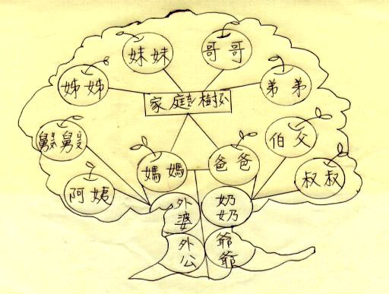

※資料來源：general2.tnc.edu.tw/WORD/960525word.doc

附件1-3（我家的大寶貝）
請小朋友，訪問阿公阿媽，藉以了解阿公阿媽的興趣、過去的生活…，並用圖畫、照片、或文字紀錄下阿公、阿媽的「快樂」、「健康」
、「幸福」、「驕傲」。
☆☆☆☆☆快樂：  阿公阿媽最快樂的事（或嗜好） | ☆☆☆☆☆健康：  阿公阿媽身體健康情況
☆☆☆☆☆幸福：  阿公阿媽分享幸福的事（如戀愛史） | ☆☆☆☆☆驕傲：  請阿公阿媽分享最感到驕傲的事

附件2-1（傳統童玩圖片）
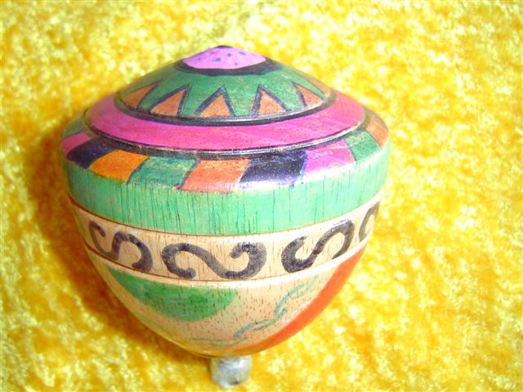  陀螺 | 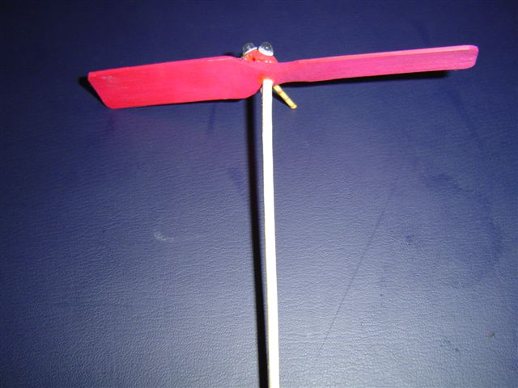  竹蜻蜓 | 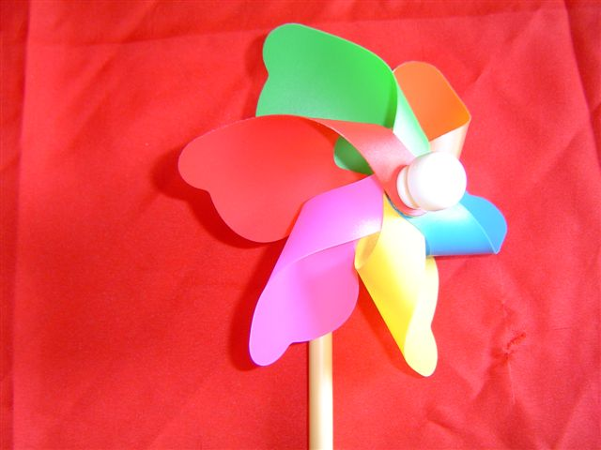  風車
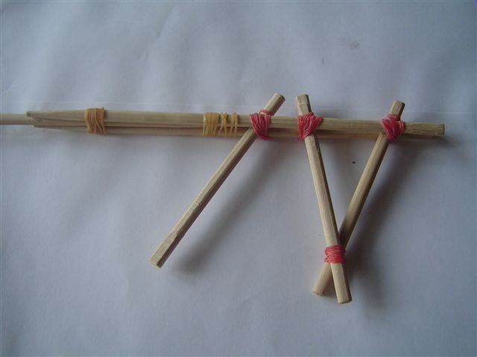  竹槍 | 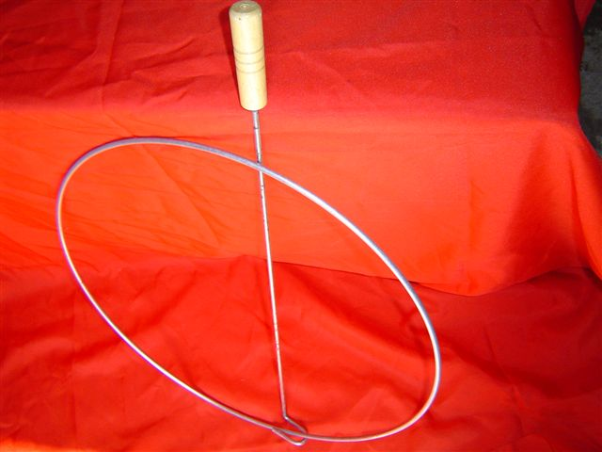  鐵圈 | 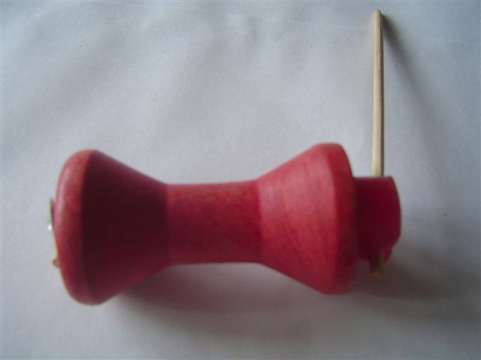  線軸車
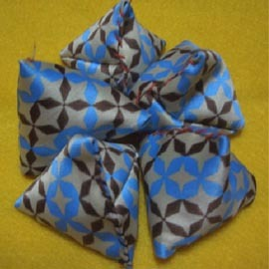  沙包 | 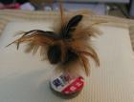  毽子

※資料來源：http://www.mfa.org.tw/05_towon.htm

附件2-2（阿公阿嬤玩具調查表）
小朋友，請你訪問阿公、阿嬤，他們小時候最愛玩的玩具是什麼呢？請爸爸、媽媽幫你寫在下面的表格中，並且畫出玩具的樣子，以及玩具要如何玩。
訪問的對象 | 小時候最喜愛的童玩 | 玩具的樣子及玩法介紹
阿嬤 | 丟沙包
阿公

附件2-3（童玩的玩法說明）
順序 | 童玩圖片 | 玩法說明
第一關 |  | 竹蜻蜓技巧：  竹蜻蜓呈T字形，橫的一片像螺旋槳，當中一小孔，下面插一根直的竹棍子，用兩手搓轉這根竹棍子，竹蜻蜓便會旋轉飛上天，當力量減弱時才落到地面。
第二關 |  | 踢毽子技巧：  一、兩腳分開與肩同寬，兩膝挺直，左手  自然下垂，右手托住毽子約在腰帶前  方，頭部稍下俯，兩眼注視毽子。基  本踢法，皆採用此姿  二、左右兩腳分開相距一步，兩腿半彎，  身體稍向前，右手托住毽子，放在兩  膝之間，花式踢法則踩此姿勢  三、右腳向前一小步，毽子放在右前三十  公分處，頭擺向右側。如跳、蹺、跪  、踩、蹦等，踩此勢。  四、五指抓住毽盤，毽毛向下，放在右小  腿內或外側，且身體前彎，頭部俯  看。通常為裡外畫符、花蹬專用。
第三關 |  | 打陀螺技巧：  一、陀螺擲準的基本技巧（以頂部直徑二  點五吋至三點三吋陀螺最為稱手）  （一）、纏繩：釘朝上，慣用右手者朝順  時針方向纏繞（慣用左手者方向  相反），預留一小段，打個單結，  以供握繩（或纏繞在指頭上）。  （二）、持法：釘上或左頂下或右，以大  拇指、食指、中指倒拿虛握頂部。  （三）、拋法：距離由繩長加臂長之長度  來取捨，手臂朝著目標處擺動，  陀螺離手後中指指向目標處之方  向，力則有賴不斷練習經驗的累  積。
第四關 |  | 玩沙包技巧：  沙包的玩法不只一種，玩法由人們自訂，您當然也可以自創方法，獨樹一格。以下介紹的是一種常見的玩法，這種玩法必須以口訣配合動作：  一放雞－放下一粒沙包。  二放鴨－放下另一粒沙包，緊靠一起。  三分開－將緊靠的沙包分開。  四相疊－將分開的沙包靠緊。  五搭胸－用拋沙包的手拍胸膛一下。  六拍手－雙手互拍。  七圍牆－ 雙手圍在胸前如一道牆。  八摸鼻－用拋沙包的手摸鼻子。  九揪耳－用拋沙包的手揪另一邊的耳朵。  十拾起－拾起雞鴨兩粒沙包，並抓住拋擲上下的第三粒沙包，恢復原狀。
第五關 | 領小禮物囉！
※資料來源：
竹蜻蜓http://tw.knowledge.yahoo.com/question/question?qid=1206070104628
踢毽子http://tw.knowledge.yahoo.com/question/question?qid=1305091101906
打陀螺http://tw.knowledge.yahoo.com/question/question?qid=1206050405664
玩沙包http://tw.knowledge.yahoo.com/question/question?qid=1105050605586

附件3-1（生活紀錄調查表）
我們在學校上課的時候，阿公、阿嬤都在家裡，你知道他們都在做什麼嗎？請依據下面的時間，訪問阿公、阿嬤並記錄在下面的表格裡！
時間 | 在家中 | 戶外 | 備註
早上
中午
晚上

